Отчет о проделанной лабораторной работе №1. Измерение артериального давления
Оглавление
1. Общие сведения 3
1.1. Основы кровообращения 3
1.2. Механика кровяного давления 3
1.3. Параметры кровообращения и физическая нагрузка 4
2. Выполнение задания 5
2.1. Измерение давления до физической нагрузки 5
2.2. Измерение давления после физической нагрузки. 8
2.3. Сравнение результатов измерений 8
2.4. Вывод. 10

Общие сведения

Основы кровообращения
Кровеносная система человека состоит из сердца и сосудистой системы, которая, в свою очередь, делится на артериальную, венозную и микроциркуляторную (капиллярную). В организме человека циркулирует около 5 литров крови, из них 75 – 80% крови находится в венах, около 20% находится в артериях, остальная кровь находится в микроциркуляторном сосудистом русле.
Сердце состоит из двух предсердий и двух желудочков. Циркуляция крови происходит в результате импульсов, создаваемых при сокращении мускулатуры сердца. Правая половина сердца (предсердие и желудочек) представляет собой насос для перекачки крови через легочные сосуды, составляющие малый круг кровообращения. Левая половина сердца снабжает кровью все остальные органы человека по большому кругу кровообращения. Само сердце снабжаются кровью по коронарным сосудам, которые окружают его подобно короне.
Производительность работы желудочка сердца определяется величиной кровотока, то есть объемом крови, прокачиваемым через желудочек в единицу времени. Для обеих половин сердца кровоток, как правило, совпадает.
Цикл работы сердца разделяется на две основные части: систолу и диастолу. Систола определяется как период сокращения сердечных мышц, особенно мышц желудочков, во время которого кровь выталкивается в легочную артерию и в аорту. Диастола — это период расслабления и расширения полостей сердца, во время которого они заполняются кровью. Систолическое (наивысшее) давление крови взрослого человека в среднем равно 95 – 140 мм рт. ст. или тор. Эти значения могут существенно изменяться в зависимости от возраста, климата и т.д. Нормальное диастолическое (низшее) давление крови 60 – 90 мм рт. ст., при этом среднее значение в большинстве случаев примерно 80 мм рт. ст.

Механика кровяного давления
Сосуд можно представить как цилиндрическую трубку, которая, как правило, находится в состоянии упругого растяжения, поэтому давление в нем (P) напрямую связано с его диаметром (D). См. формулу 1
(1)
где D₀ – диаметр нерастянутого сосуда, L – его длина, E – (объемный) модуль жесткости стенок сосуда.
Если мы условно рассмотрим распределение крови при вертикальном положении тела с неработающим сердцем, то увидим, что кровь будет находиться только в сосудах ниже уровня, на котором давление равно атмосферному, а расположенные выше этого уровня сосуды спадут. Ниже этого уровня давление в сосудах (относительно атмосферного давления) определится гидростатическим законом (см. Формулу 2):
(2)
где ρ – плотность крови, h – расстояние до “уровня равновесия давлений” (для сосудов, лежащих выше, h отрицательно).

Параметры кровообращения и физическая нагрузка
Артериальное давление относится к числу немногих физических параметров организма, для которых даже двукратное изменение само по себе не слишком влияет на жизненно важные функции организма и наблюдается у здоровых людей при интенсивных физических или эмоциональных нагрузках. На изменение артериального давления в этих случаях влияют следующие факторы:
1.Уменьшение сопротивления мышечных сосудов. Происходит потому, что мышцы усиленно потребляют кислород и выделяют продукты метаболизма, а значит, «заинтересованы» в наибольшем кровотоке через свои сосуды (Q = ΔP/R). Этот фактор уменьшает оба артериальных давления, особенно диастолическое.
2.Увеличение сопротивления сосудов. Обусловлено влиянием нервной системы, стремящейся за счет сокращения сосудов (и соответствующего повышения среднего артериального давления) не допустить уменьшения венозного давления, что привело бы к нарушению насосной функции сердца.
3.Увеличение частоты пульса. Этот фактор уменьшает разницу между систолическим и диастолическим давлением и увеличивает среднее артериальное давление.
4.Изменение силы сердечных сокращений. Определяется не только усиливающими нервными влияниями, но и давлением наполнения сердца (венозным давлением), понижение которого приводит к уменьшению силы.
5.Проталкивание крови по венам сокращениями скелетных мышц. Это приводит к улучшению наполнения сердца кровью.
6.Увеличение объема сосудистого русла за счет расширения вен. Происходит из-за расширения вен.

Выполнение задания

Измерение давления до физической нагрузки
С помощью скрипта python и, конечно же, с помощью наших сенсеев мы получили оцифрованные данные об артериальном давлении Потылицына Ивана. См. Рисунки 1, 2, 3.
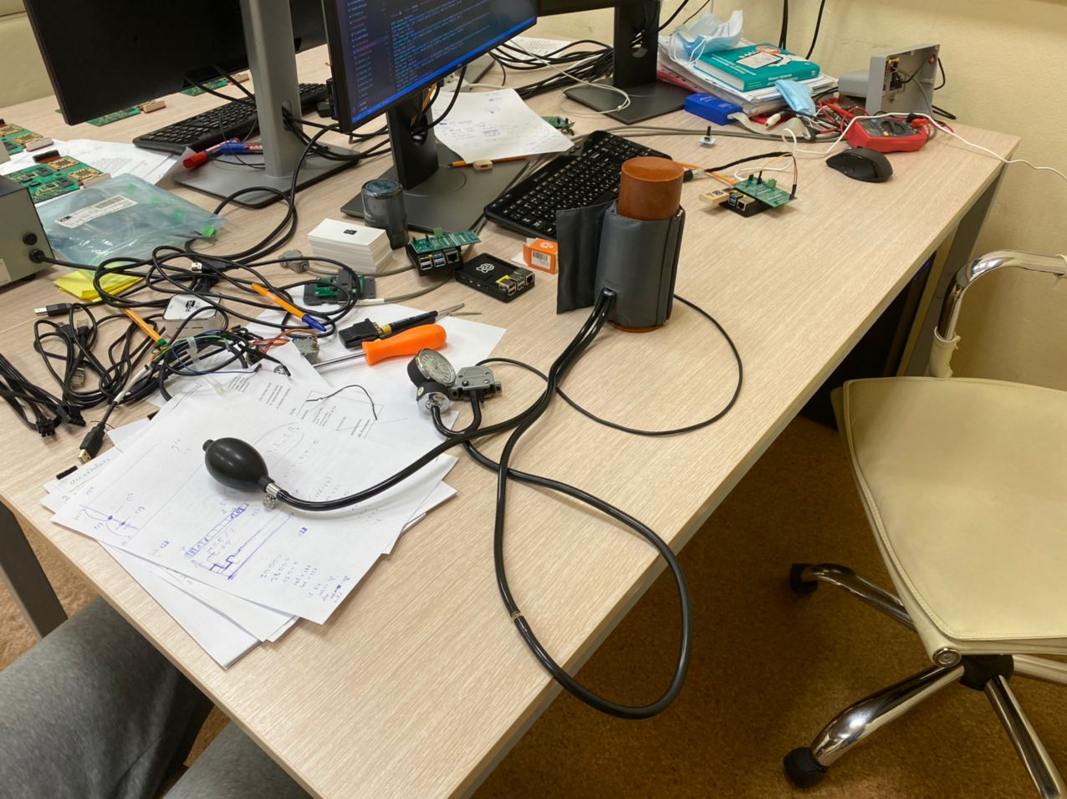Рисунок 1

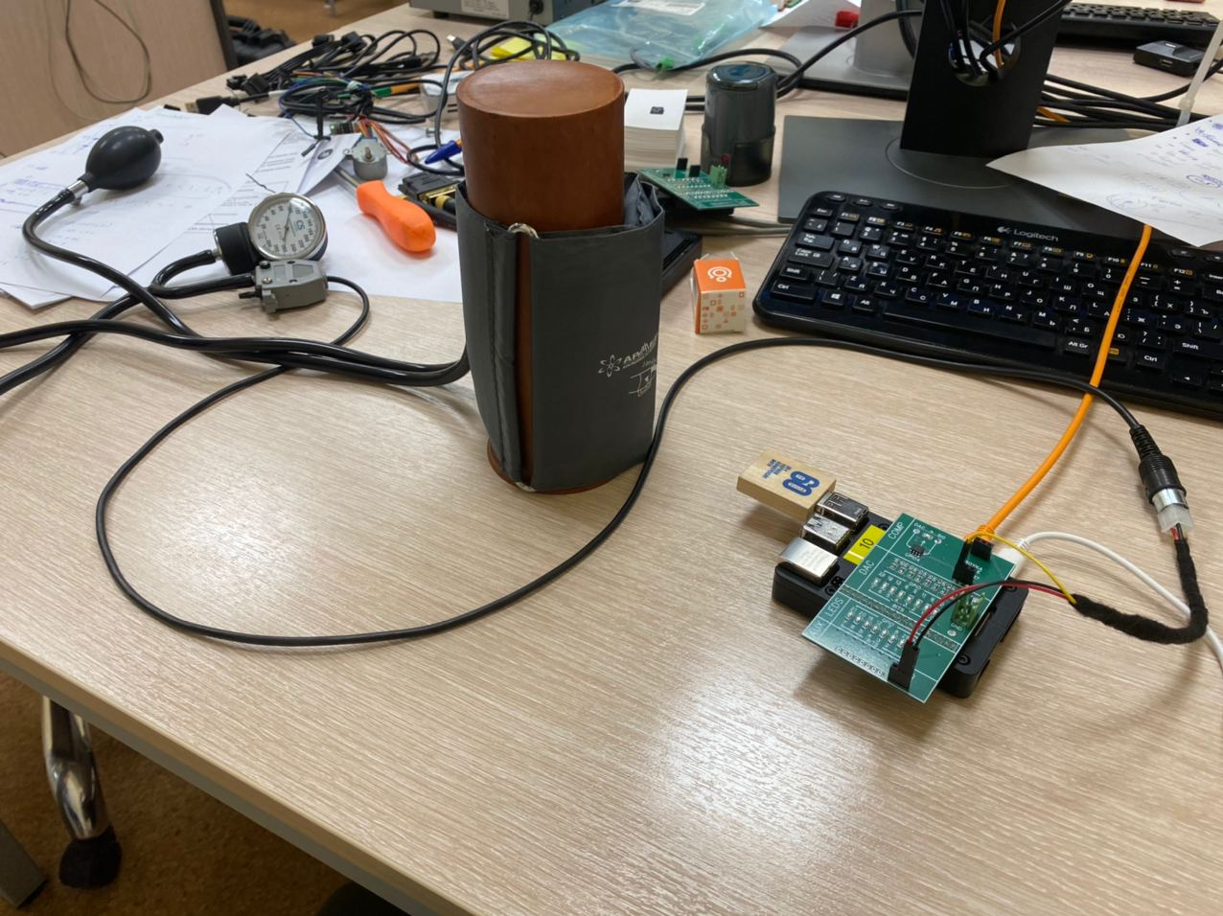
Рисунок 2
Рисунок 3

Предварительно была проведена калибровка измерительной системы (см рисунок 4).
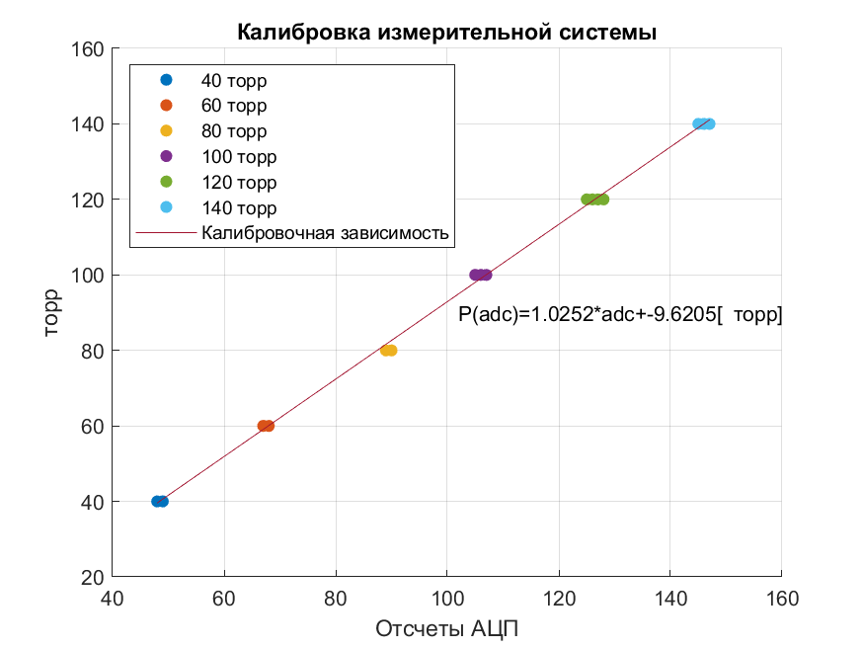
Рисунок 4
Для того, чтобы убедиться в корректности данных , измерение давления проводились также с помощью устройства для измерения давления (см. рисунок 5)
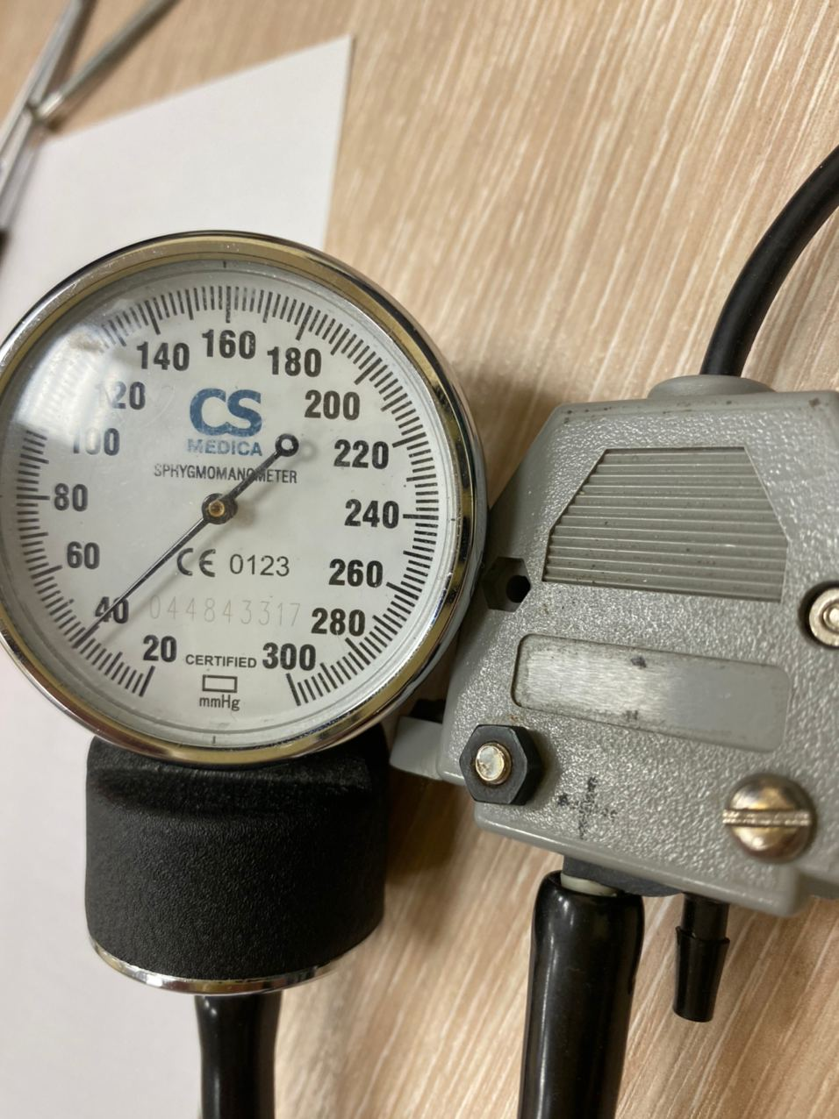
Рисунок 5

Измерение давления после физической нагрузки.
После активных физических упражнений снова измеряем давление Ивана (см. рисунок 6)

Рисунок 6

Сравнение результатов измерений
Ниже представлен график изменения артериального давления (см. рисунок 7) и графики пульса до и после физической нагрузки (см. рисунок 8)
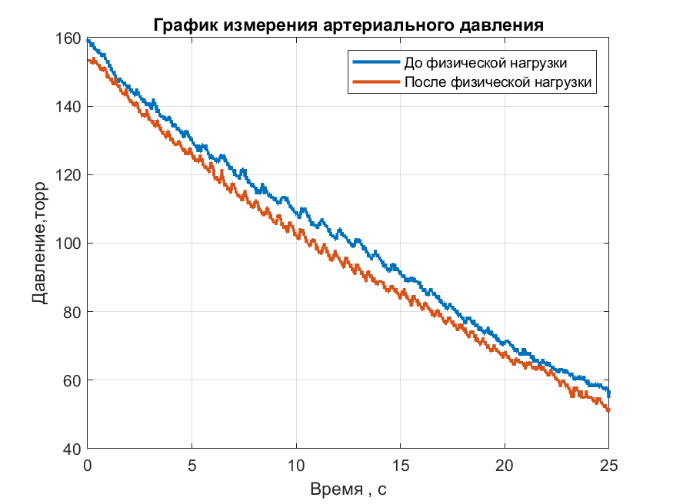Рисунок 7

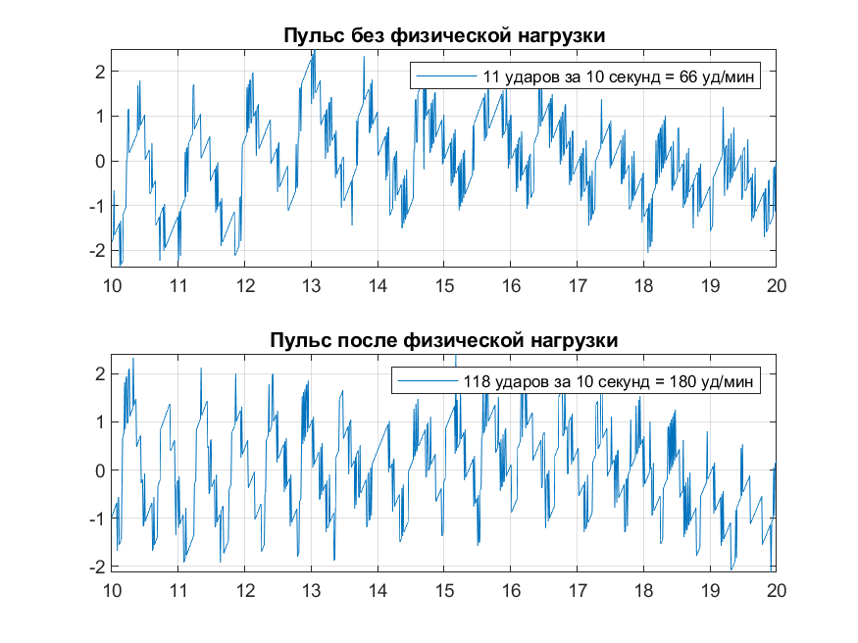
Рисунок 8
Из графиков видно, что пульс без физической нагрузки составляет 66 ударов в минуту, а спустя некоторое время после — 180 ударов в минуту. И систолическое, и диастолическое давление понизились (с 166/60 до 155/55).

Вывод.
В работе были проведены измерения систолического и диастолического давления, а также пульса до и после физической нагрузки.
Можно считать, что давление находится в пределах нормы (систолическое — 95-140 мм. рт. ст., диастолическое — 60-90 мм. рт. ст.). После физической нагрузки уменьшились оба параметра. Это может быть связано с уменьшением сопротивления сосудов при усиленном потреблении мышцами кислорода.
Пульс, как и ожидалось, повысился с 66 уд./мин. до 180 уд./мин., что тоже соответствует нормальным показаниям.

